Escola Municipal de Educação Básica Augustinho Marcon.
Catanduvas, outubro de 2020.
Diretora: Tatiana Bittencourt Menegat.
Assessora Técnica Pedagógica: Maristela Apª. Borella Baraúna.
Assessora Técnica Administrativa: Margarete Petter Dutra.
Professora: Jaqueline Demartini
Aluno(a):
5º ano

Atividade de Inglês - 5º Ano
Catanduvas, October 20th 2020

Today is Tuesday
Numbers – 1 to 100 – Números de 1 a 100

- ATIVIDADE 1 – Resolva e escreva as respostas como no exemplo.
- ATIVIDADE 2 – Escreva dentro da estrela os numerais que estão ao redor dela.
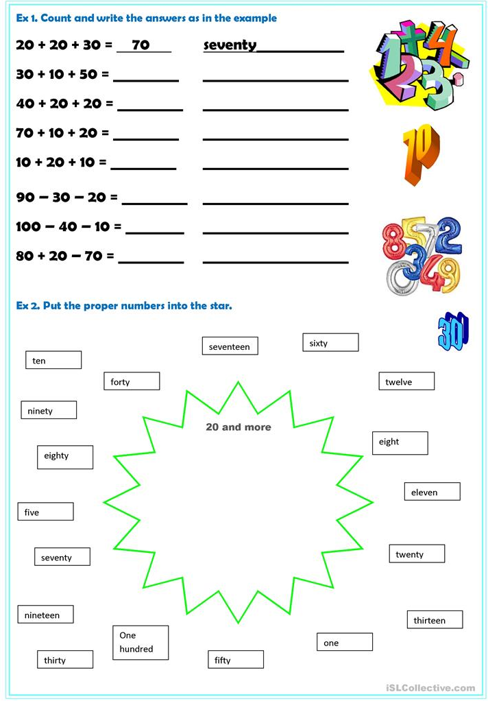
Vamos ver um vídeo sobre os Numbers – Números!
Como falar os números de 1 a 100 em Inglês: https://www.youtube.com/watch?v=4oWPuDRZ4Q4

